题目描述：
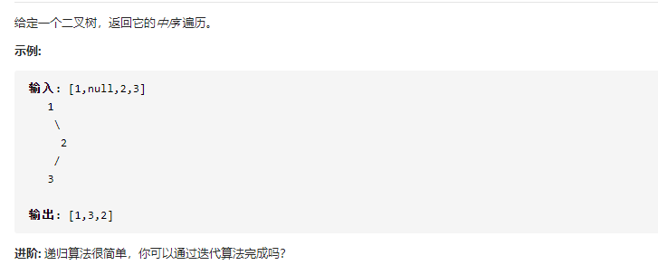

思路分析：
- 二叉树中序遍历 左根右

- 递归法 非递归法

递归法：
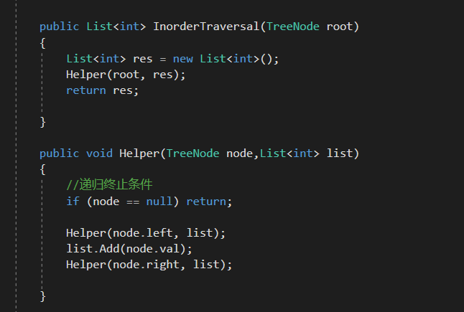
非递归法：
使用标记节点的状态，新节点为true，已访问的节点为false。
如果遇到的节点为true，则将其标记为false，
然后将其右子节点、自身、左子节点依次入栈。
(由于栈先进后出的特点，入栈顺序需要和中序遍历顺序相反)
如果遇到的节点为false，则将节点的值输出。

//每个节点都需要入栈和出栈两次?
